**LAPORAN PRAKTIKUM**

**PEMROGRAMAN WEB**

**MODUL 7**

**DOM**

**DISUSUN OLEH :**

**AJI KARTIKO HARTANTO – 2350081062**

**C**

**PROGRAM STUDI INFORMATIKA**

**FAKULTAS SAINS DAN INFORMATIKA**

**UNIVERSITAS JENDERAL ACHMAD YANI**

**TAHUN 2024**

DAFTAR ISI

BAB I. HASIL PRAKTIKUM 1

I.1 latihan.html 1

I.1.1 Source Code Lightbox.html 1

I.1.2 Source Code Lightbox.css 2

I.1.3 Source Code Lightbox.js 3

I.1.4 Screenshot 4

I.1.5 Analisa 6

BAB II. TUGAS PRAKTIKUM 7

II.1 Tugas.html 7

II.1.1 Source code Gallery.html 7

II.1.2 Source code Gallery.css 8

II.1.3 Source code Gallery.js 9

II.1.4 Screenshot 10

II.1.5 Analisa 12

BAB III. KESIMPULAN 13

**DAFTAR GAMBAR**

Gambar 1 hasil output latihan lightbox 4

Gambar 2 lightbox 1 4

Gambar 3 lightbox 2 5

Gambar 4 lightbox 3 5

Gambar 5 output tugas gallery.html 10

Gambar 6 gallery 1 11

Gambar 7 gallery 2 11

Gambar 8 gallery 3 11

# HASIL PRAKTIKUM

## latihan.html

### Source Code Lightbox.html

|  |
| --- |
| <!DOCTYPE html>  <html>  <head>  <title>Kotak melayang untuk gambar</title>  <link rel="stylesheet" href="lightbox.css">  </head>  <body>  <h1>Demonstrasi Lightbox untuk menampilkan gambar</h1>  <p>  Dalam demo ini akan menampilkan gambar dalam sebuah  kotak yang dibuat secara otomatis begitu gambar diklik  </p>  <br>  <div id="shadowing"></div>  <div id="box">  <div id="boxcontent" onclick="closebox()"></div>  <div id="boxtitle"></div>  </div>  <p>  Untuk menampilkan gambar kedalam kotak Lightbox,  klik thumbnail gambar dibawah ini...  </p>  <img src="/images/thumb-sea.jpg" width="150" height="150" onclick="openbox('/images/thumb-sea.jpg');">  <img src="/images/goldisle.jpg" width="150" height="150" onclick="openbox('/images/goldisle.jpg');">  <img src="/images/greenhouse.jpg" width="150" height="150" onclick="openbox('/images/greenhouse.jpg');">  <br>  <hr>  <p>(c) 2008 <a href="http://www.xul.fr/en/" target="_parent">xul.fr</a></p>  <script src="lightbox.js"></script>  </body>  </html> |

### Source Code Lightbox.css

|  |
| --- |
| #shadowing {  display: none;  position: absolute;  top: 0%;  left: 0%;  width: 100%;  height: 100%;  background-color: #cca;  z-index: 10;  opacity: 0.5;  filter: alpha(opacity=50);  }  #box {  display: none;  position: absolute;  top: 20%;  left: 20%;  width: 50%;  height: 65%;  padding: 0;  margin: 0;  background-color: white;  z-index: 11;  }  #boxcontent {  left: 0;  right: 0;  bottom: 0;  margin: 0;  padding: 8px;  overflow: auto;  width: 100%;  height: 100%;  text-align: center;  }  #boxtitle {  left: 0%;  width: 100%;  height: 20px;  padding: 0;  margin: 0;  color: black;  text-align: center;  } |

### Source Code Lightbox.js

|  |
| --- |
| function openbox(url)  {  var box = document.getElementById('box');  document.getElementById('shadowing').style.display='block';  var title = document.getElementById('boxtitle');  title.innerHTML = url;  var content = document.getElementById('boxcontent');  content.style.padding="0";  content.innerHTML = "<img src=" + url + " />";  box.style.display='block';  }  function closebox()  {  document.getElementById('box').style.display='none';  document.getElementById('shadowing').style.display='none';  } |

### Screenshot

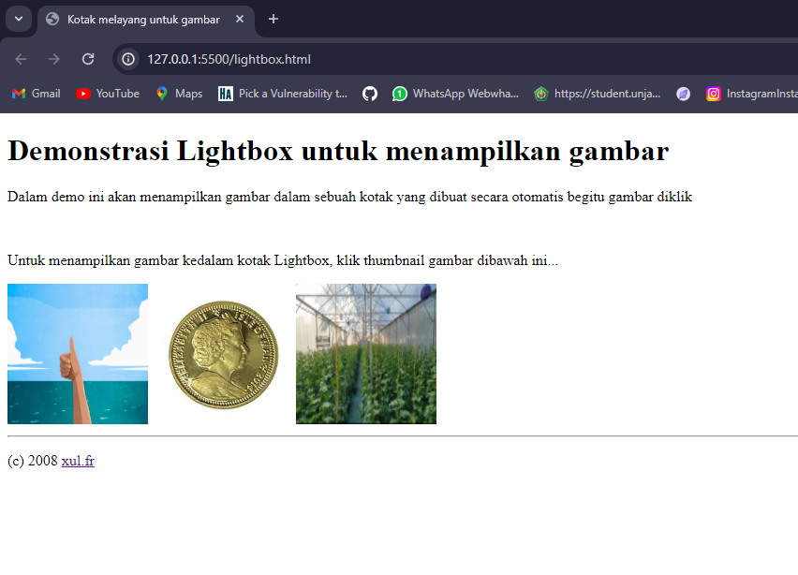

Gambar 1 hasil output latihan lightbox

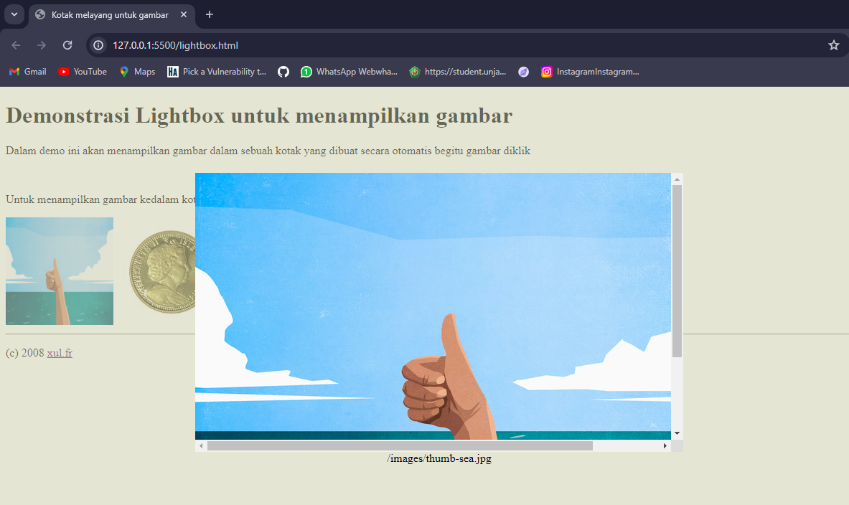

Gambar 2 lightbox 1

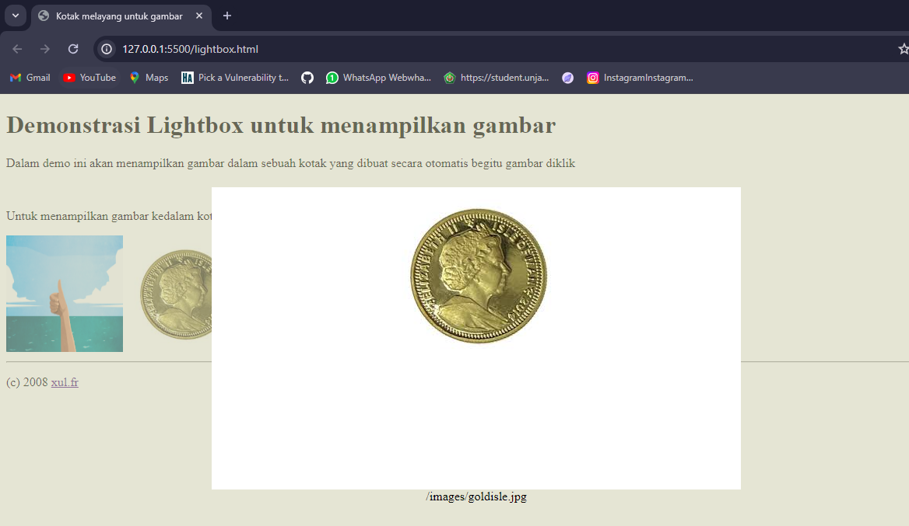

Gambar 3 lightbox 2

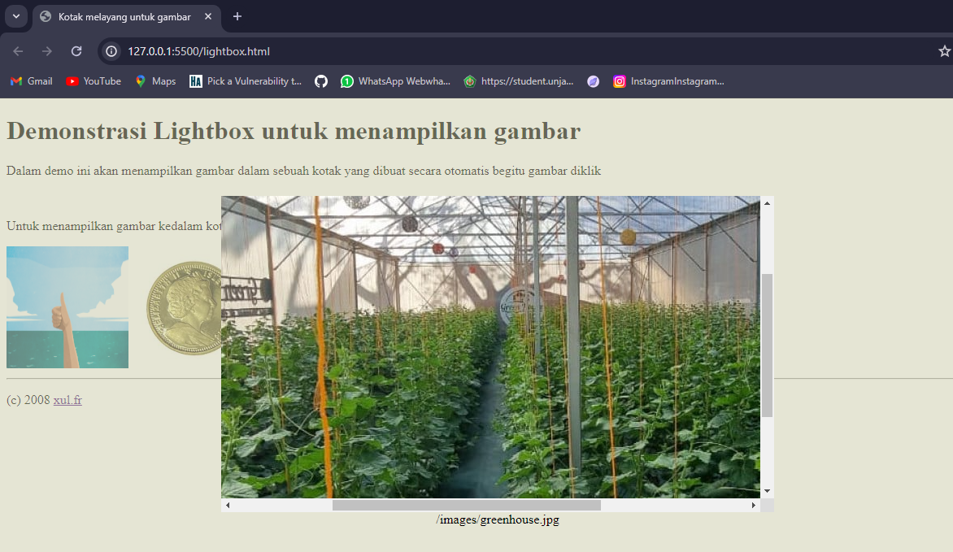

Gambar 4 lightbox 3

### Analisa

JavaScript pada program diatas memiliki dua fungsi: openbox dan closebox. Fungsi openbox menerima parameter URL, yang merupakan URL yang akan digunakan untuk menampilkan gambar dalam elemen HTML. Pertama, fungsi ini mendapatkan referensi ke elemen HTML dengan id kotak, shadowing, judul kotak, dan isi kotak. Kemudian, fungsi ini menampilkan elemen shadowing dengan mengubah properti display menjadi "blok".

# TUGAS PRAKTIKUM

## Tugas.html

### Source code Gallery.html

|  |
| --- |
| <!DOCTYPE html>  <html>  <head>  <title>Gallery</title>  <link rel="stylesheet" href="gallery.css">  </head>  <body>  <h1>Gallery Saya</h1>  <p>  Ini adalah bagian tugas gallery saya  dan menampilkan 3 gambar  </p>  <br>  <div id="shadowing"></div>  <div id="box">  <div id="boxcontent" onclick="closebox()"></div>  <div id="boxtitle"></div>  </div>  <p>  ni kang foto madrid nya biar gweh dapet nilai A :D  </p>  <img src="/images/fc_madrid.jpg" width="150" height="150" onclick="openbox('/images/fc_madrid.jpg');">  <img src="/images/cl-asset1.jpg" width="150" height="150" onclick="openbox('/images/cl-asset1.jpg');">  <img src="/images/cs-asset2.jpg" width="150" height="150" onclick="openbox('/images/cs-asset2.jpg');">  <br>  <hr>  <p>(c) 2024 <a href="http://www.xul.fr/en/" target="_parent">xul.fr</a></a></p>  <script src="gallery.js"></script>  </body>  </html> |

### Source code Gallery.css

|  |
| --- |
| #shadowing {  display: none;  position: absolute;  top: 0%;  left: 0%;  width: 100%;  height: 100%;  background-color: #cca;  z-index: 10;  opacity: 0.5;  filter: alpha(opacity=50);  }  #box {  display: none;  position: absolute;  top: 20%;  left: 20%;  width: 50%;  height: 65%;  padding: 0;  margin: 0;  background-color: white;  z-index: 11;  }  #boxcontent {  left: 0;  right: 0;  bottom: 0;  margin: 0;  padding: 8px;  overflow: auto;  width: 100%;  height: 100%;  text-align: center;  }  #boxtitle {  left: 0%;  width: 100%;  height: 20px;  padding: 0;  margin: 0;  color: black;  text-align: center;  } |

### Source code Gallery.js

|  |
| --- |
| function openbox(url)  {  var box = document.getElementById('box');  document.getElementById('shadowing').style.display='block';  var title = document.getElementById('boxtitle');  title.innerHTML = url;  var content = document.getElementById('boxcontent');  content.style.padding="0";  content.innerHTML = "<img src=" + url + " />";  box.style.display='block';  }  function closebox()  {  document.getElementById('box').style.display='none';  document.getElementById('shadowing').style.display='none';  } |

### Screenshot

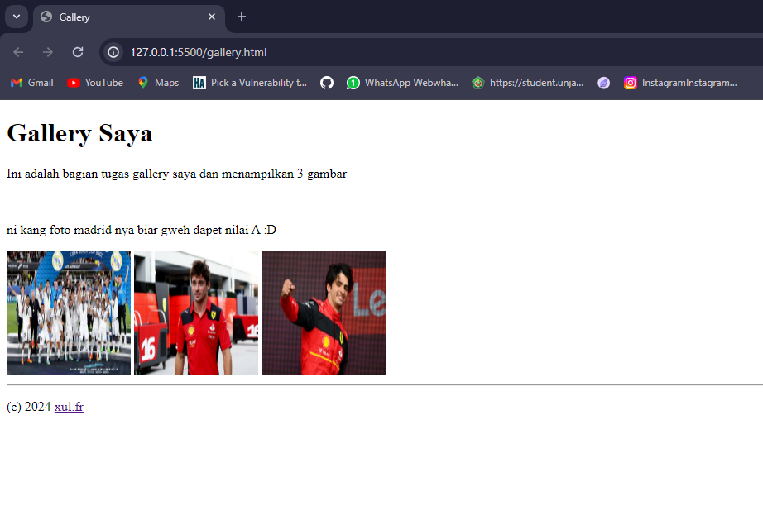

Gambar 5 output tugas gallery.html

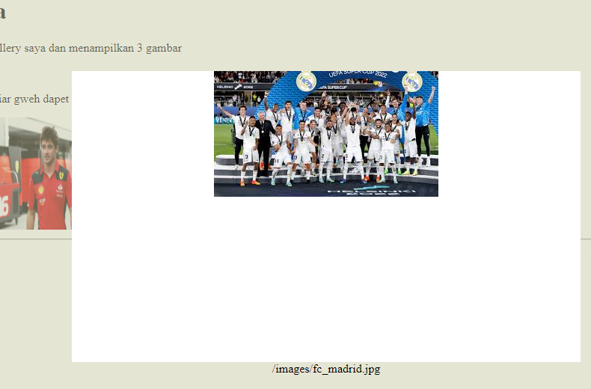

Gambar 6 gallery 1

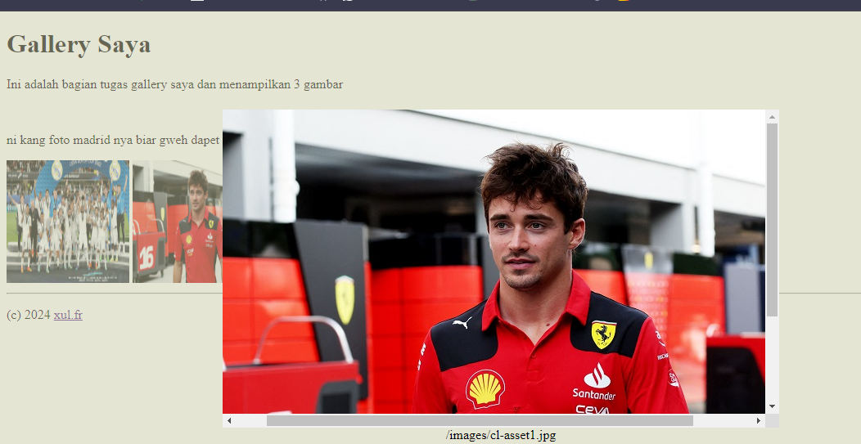

Gambar 7 gallery 2

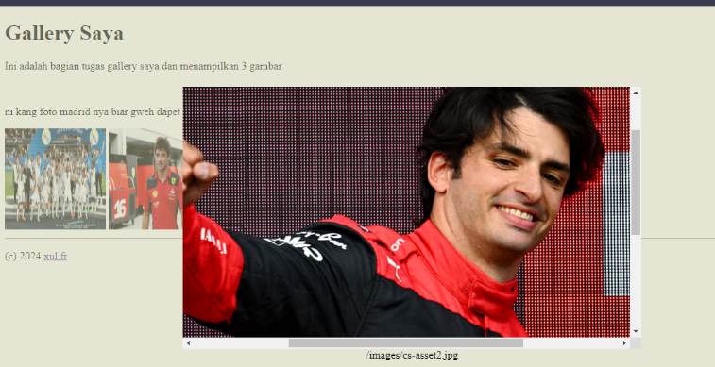

Gambar 8 gallery 3

### Analisa

Karena program pada tugas gallery ini sama seperti pada latihan di bab hasil praktikum, jadi disini saya akan melanjutkan penjelasan pada bagian javascriptnya.

Nilai innerHTML elemen boxtitle diatur oleh fungsi openbox dengan nilai url yang diberikan sebagai parameter. Kemudian, fungsi openbox mengatur padding elemen boxcontent menjadi 0, dan nilai innerHTML elemen boxcontent diatur dengan tag <img> yang memiliki atribut src yang sama dengan url yang diberikan sebagai parameter. Terakhir, fungsi ini mengubah properti display menjadi "block" untuk menampilkan elemen HTML dengan id box.

Secara umum, kode JavaScript ini digunakan untuk menampilkan gambar dalam elemen HTML dengan id box konten dan judul gambar dalam elemen HTML dengan id box title; fungsi openbox menampilkan gambar dan judul, sedangkan fungsi closebox menyembunyikan tampilan.

# KESIMPULAN

Pada praktikum kali ini adalah mengubah elemen HTML dengan menggunakan JavaScript melalui DOM (Document Object Model). Kode yang diberikan memiliki dua fungsi JavaScript: openbox dan closebox. Tujuan fungsi openbox adalah untuk menampilkan gambar dan judul dalam elemen HTML tertentu. Ini melakukannya dengan menggunakan metode getElementById untuk mendapatkan referensi ke elemen HTML yang akan dimanipulasi. Selain itu, fungsi ini mengatur properti display dan innerHTML elemen sehingga gambar dan judul ditampilkan sesuai dengan URL yang diberikan sebagai parameter.